-- 1.28

VMware软件安装（帮助文档）
file:///D:/VMware/help/workstation_win/wwhelp/wwhimpl/js/html/wwhelp.htm
1、使用技巧：快照（相当于历史记录）、克隆（虚拟机连接克隆）
2、设置内存（至少628，要不没有图形界面），DVD选择虚拟光驱（安装系统）
3、网络编辑器：
桥接 VMnet0 Bridged to Automatic
Host-only VMnet1
NAT VMnet8

设置Ubuntu代理
http://mirrors.aliyun.com/ubuntu/

Linux基本知识
1、分区设置：
/boot boot分区，只要200M sda1（分区自动排名为1）
/swap swap分区 最多为内存的2倍，超过2G没意义 sda2 1G(没有挂载点)
/home home分区 2G （可作为文件系统，上传文件的分区空间）
/ 根分区

2、几个软件
SecureCRT windows远程登录linux
winscp windows和linux相互传递文件
Everything windows平台下的搜索命令

3、linux中所有内容以文件形式存在（包括硬件），有三种权限
-r 4 read
-w 2 write
-e 1 execute

linux常用快捷键：
crtl+l 清屏
crtl+a 移动到命令行首
crtl+e 移动到命令行尾
crtl+u 从当前光标所在位置向前清除命令
crtl+c 中断操作

查看 Linux 的版本信息
uname –a 查询全部信息

关机、重启命令
shutdown –h [分钟数] 几分钟后关机
shutdown –h now 即刻关机
shutdown –r now 即刻重启，和 reboot 功能一致

--1.29

linux文件（文件夹）操作
1、ls list显示文件列表
ls [参数] [目录选项]
-a 显示所有文件，包括以.开头的隐藏文件
-h human人性化显示，文件大小的显示单位跟进
-l 显示long，详细详细信息（命令别名：ll）， -ld 显示本文件夹信息
-i 显示文件id号
等等

ll 显示列表详细信息
tree 以树状结构显示列表目录

2、mkdir make directory 创建目录，rmdir移除目录
所在路径：/bin/mkdir
执行权限：所有用户
语法：mkdir [-p] [目录名] （-p表示递归创建）

3、cd change directory 转到目录
cd [目标地址]
所在路径：shell内置命令
执行权限：所有用户

4、pwd print working directory
命令所在路径：/bin/pwd/
执行权限：所有用户

5、cp copy文件或目录
所在路径：/bin/cp/
执行权限：所有用户
cp [参数] [原文件或目录] [目标目录]
-r 复制目录
-p 保留原文件属性（比如文件创建日期）
原文件或目录可以多个，用空格隔开
eg: cp -rp odoo/ odoo1

6、mv move移动或改名 文件或文件夹
所在路径：/bin/mv/
执行权限：所有用户
mv [原文件或目录] [目标目录]
原文件、目录可多个
修改目标目录的名称，即可修改原名称
当前目录修改，语法一样

7、rm remove删除文件、目录
所在路径：/bin/rm/
执行权限：所有用户
语法：rm [参数] [文件或目录]
-r 删除目录
-f 强制执行

取得路径的文件名 basename 命令文件路径
取得目录名称 dirname命令文件路径

8、touch 新建文件
语法：touch 文件的完整目录
不写路径，默认当前目录
除 斜杠/ 外，所有字符都可用为文件名 (空格要用双引号)

快速写内容到文档
echo '' > pm2-0.log # 将文件置空
echo 'abc' > pm2-0.log
cat file1 >> file2 # 将file1追加到file2中
将当前时间追加写入
echo `date +"%Y-%m-%d %H:%M:%S"` >> now.txt

修改文件时间：
1. 同时修改文件的修改时间和访问时间
touch -d "2010-05-31 08:10:30" install.log
2. 只修改文件的修改时间
touch -m -d "2010-05-31 08:10:30" install.log
3. 只修改文件的访问时间
touch -a -d "2010-05-31 08:10:30" install.log

9、cat 查看文件 写为 tac 文件内容倒序显示 Concatenate的缩写
cat [参数] 文件目录
-n 在每行前面显示行数（空白行也有内容）

类似：nl命令

10、more 向下分行、换页显示文件内容
more [参数] 目录
-n n为具体显示行数，省略参数默认显示10行

11、less 是more功能的拓展，翻页（可以向上）、标记、检索
ctrl + u 前翻半页； ctrl + d 后翻半页
ctrl + f 前翻一页； ctrl + b 后翻一页
q 退出

12、head
13、tail
tail [参数] 文件
-n 显示行数
-f tail功能，动态显示文件尾部内容

14、链接命令
ln [-s] 原文件或路径 目标链接文件
两者与原文件同步修改，-s为创建软链接

=软链接（符号链接）：（相当与windows里的快捷方式）
·文件权限为3个rwx
=硬链接：（文件或目录的实时备份）
·通过i节点区分
·不能跨分区
·只能对文件来使用，不能针对目录

15、wget 下载远程文件
wget URL地址
wget -o 保存的文件名 URL地址
eg. wget -o aa.zip http://a.com/a

16、stat 查看文件的详细状态

--1月30号

一、Linux命令
1、chmod change the permissions mode of a file（修改权限） /bin/chmod
chmod [{ugoa}{+-=} {rwe}] 文件或目录
或： [mode=421] 文件或目录
-R 递归修改
修改多个，用逗号隔开
 | r | w | e
file | cat/more/less/head/tail | vim | script command
directory | ls | touch/mkdir/rmdr/rm | cd
注：删除文件是对文件所在目录有w权限
Eg. chmod +x 文件名 为文件添加执行权限

2、用户，后面看
3、文件所有者
chown change file ownership（修改文件所有者） /bin/chown 所有用户
语法：chown 用户 文件或目录
-R 递归修改

chgrp change file group ownership /bin/chgrp 所有用户
语法：chgrp 用户组 文件或目录

4、umask 显示新建文件、文件夹的权限
umask [-S] 以rwx形式显示新建文件缺省权限功能描述

文件检索
1、find 文件搜索命令 /bin/find
find 目录 -参数 参数值
-name xiaxia *匹配任意多个 ?匹配一个字符
-size +n大于n、 -n小于n、 n等于n
-user xiaxia
-group xiaxia
-cmin -5 5分钟内修改的文件（change）
-amin -5 5分钟内访问的文件（access）
-mmin -5 5分钟内修改的文件（modify）

-type –d/-f/-l 目录、文件、软链接（设置检索条件）
-a and
-o or
检索后继续执行
find 目录 –参数 参数值 –exec 后续操作函数 {} \;
或：-ok 区别是，这个会一个个询问后续操作是否执行
查看文件夹里的文件夹个数
find xxx/ -type f | wc -l
查看文件夹里的文件个数
find xxx/ -type d | wc -l

2、locate 快速搜索文件 基于文件索引库检索信息 可以用 locate locate 查看
新建文件没有收录数据库，用updatedb更新数据库（不包含tmp文件夹内文件）
locate [-i] 文件名 （-i:是否忽略大小写）

3、which 检索命令的绝对路径
语法： which 命令名称
可以用来查看命令是否有别名（缺省参数，用作操作前提示。Ninux系统是没有的）
消除 –i 默认选项，可以在命令前面加上\，可以忽略掉alias的默认选项
[root@localhost ~]# which cp
alias cp = 'cp -i'
/bin/cp
4、whereis 检索命令绝对路径，并显示相应帮助文档所在位置
语法：whereis 命令名称

5、grep 文件内搜索字符、字符串
语法：grep [–iv] 字符串 文件
Eg：grep –v ^# /etc/inttab 显示去除以#号开头的inttab文件里的内容

6、命令或配置文件的详情查询
man manual查看命令或配置文件 man date
whatis 命令名称 显示命令简短介绍
apropos 配置文件 显示配置文件的信息
info
help 查找shell内置命令 help umask

--2.2
(1、用户、用户组（见后）)

4、文件解压缩命令
语法：gzip 文件 （压缩后属性名：.gz） 和windows通用的压缩格式为.zip
gunzip 文件 解压文件
或：tar -zxvf 需解压的文件
命令只能压缩文件，且压缩后无原文件

5、压缩解压命令，打包目录
语法：tar [-zcf] 压缩后的文件名 存放目录 （压缩后文件属性名一般为：.tar.gz）
-c 打包
-v 显示详细信息
-f 指定文件名
-z 打包同时压缩
-x 解压缩
例：tar –xvf file.tar 解压 tar包
tar –zxvf file.tar.gz 解压 gz 包

6、zip压缩
语法：zip 压缩后文件名 要压缩的文件
unzip 要解压的文件

7、bzip2压缩
语法：bzip2 [-k] 压缩文件 （压缩后格式为：.bz2）
保留原文件
或：tar –cjf 文件名 路径

解压：bunzip [-k] 需要解压的文件
或： tar –jxvf 需要解压的文件

8、网络命令
write 给在线的用户发送及时消息
语法：write 用户名 回车后继续写上信息内容，Ctrl+d，结束书写，发送信息

wall 发送广播消息write all
语法：wall 信息内容

ping 测试网络连通性
语法：ping [-c] ip地址
ping的次数

ifconfig 查看和设置网卡信息
查看：ifconfig 网卡名称（不写默认为eth0）
设置：ifconfig eth0 ip地址 设置ethernet第一块网卡ip

mail 查看、发送邮件
查看：mail
发送：mail 用户 回车后根据提示写上内容，Ctrl+D发送，--help使用帮助

traceroute 显示数据包到达主机的路径 windows里面是tracert命令
语法：traceroute ip、域名等

netstat 显示网络相关信息
语法：netstat [参数选项]
-t TCP协议
-u UDP协议
-l 监听
-r 路由
-n 显示IP地址和端口号
eg：-tlun 查看本机监听的端口
-an 查看本机所有的网络连接
-rm 查看本机路由表
-ap 查看程序运行的端口情况

step 永久设置网络相关信息

mount 挂载命令，卸载为：umount
语法：mount [-t 文件系统] 设备文件名 挂载点
Eg：mount /dev/sr0 /mnt/cdrom 挂载光盘（系统默认 –t iso9660）
ll /dev/cdrom
/dev/cdrom -> sr0 软链接文件（关于两个目录地址，还得探究学习）
理解和windows系统里u盘的“挂载”

Vim文本编辑器
9、vim编辑器
语法：vi 文件名
三种模式：命令（ESC进入）、输入（i当前位置插入，a光标后编辑）、ex转义

命令模式下，删除文档全部内容
%d
删除当前行
dd
定位到第n行
n
删除当前行到末尾的全部内容
dG
移动到行首
^
3^ 第3行的行首
移动到行尾
$
5$ 第5行的行尾

软件包管理
10、软件包
源码包、二进制包
安装语法：rpm [-ivh] 包全名
-i install
-v verbose显示详细信息
-h hash 显示进度
--nodeps 不检测依赖性
遇到库文件依赖，到www.rpmfind.com查询对应的rpm包
升级：rpm [-Uvh] 包全名
-U Upgrade
卸载：rpm –e 包名（不是包全名）
-e erase
11、查询：rpm [参数] 包名
语法：rpm -q 包名 query
rpm –qi 包名 查询包详情
-a 列出全部已安装包
-i info包详细信息
rpm -qip 包全名
-p package查询未安装包信息（需要写包全名）
rpm –ql 查询包
-I list
rpm –qf 包名 查询系统文件属于哪个软件包
-f file

【在线安装】：yum
yum install 包名

Apt 软件管理
【更新单个软件包】
sudo apt-get install --only-upgrade <packagename>
apt-get update && apt-get install tcpdump --only-upgrade

【更新软件源】
apt-get update
【更新升级所有软件】
apt-get upgrade

【删除软件】
sudo apt-get remove --purge 软件名称
sudo apt-get autoremove --purge 软件名称
apt 安装指定版本的包
apt install package=version
apt install xxx=1.1.1
apt 卸载软件
apt remove xxx
自动删除多余的库？
apt autoremove
搜索软件、查看版本
apt-cache search <<package name>>
apt-cache madison python
apt-cache policy <<package name>> 信息会比上面详细一点

【软件源】
这个目录下面可以加不同的软件来源
/etc/apt/sources.list.d/pgdg.list
apt-key 命令可以管理获取软件的密钥？
apt-key list
apt-key del

【dpkg安装】
dpkg -i xxxx.deb
清除残留数据
dpkg -l |grep ^rc|awk '{print $2}' |sudo xargs dpkg -P xxx包名

12、源码包安装
脚本包安装
（遇到百度一下，查手册）
./configure
make & make install

Ubuntu16，修改apt安装包的源地址，加快访问
1.备份源文件，
cp -i /etc/apt/sources.list /etc/apt/sources.list_backup
2.打开sources.list：
vi /etc/apt/sources.list
3.在源文件中加入如下阿里巴巴的阿里云服务器的地址并保存。（当然也可以是其他公司的地址）
deb http://mirrors.aliyun.com/ubuntu/ trusty main restricted universe multiverse
deb http://mirrors.aliyun.com/ubuntu/ trusty-security main restricted universe multiverse
deb http://mirrors.aliyun.com/ubuntu/ trusty-updates main restricted universe multiverse
deb http://mirrors.aliyun.com/ubuntu/ trusty-proposed main restricted universe multiverse
deb http://mirrors.aliyun.com/ubuntu/ trusty-backports main restricted universe multiverse
deb-src http://mirrors.aliyun.com/ubuntu/ trusty main restricted universe multiverse
deb-src http://mirrors.aliyun.com/ubuntu/ trusty-security main restricted universe multiverse
deb-src http://mirrors.aliyun.com/ubuntu/ trusty-updates main restricted universe multiverse
deb-src http://mirrors.aliyun.com/ubuntu/ trusty-proposed main restricted universe multiverse
deb-src http://mirrors.aliyun.com/ubuntu/ trusty-backports main restricted universe multiverse
4.更新命令：sudo apt-get update

Ubuntu18，修改apt安装包的源地址，加快访问
deb http://mirrors.aliyun.com/ubuntu/ bionic main restricted universe multiverse
deb-src http://mirrors.aliyun.com/ubuntu/ bionic main restricted universe multiverse
deb http://mirrors.aliyun.com/ubuntu/ bionic-security main restricted universe multiverse
deb-src http://mirrors.aliyun.com/ubuntu/ bionic-security main restricted universe multiverse
deb http://mirrors.aliyun.com/ubuntu/ bionic-updates main restricted universe multiverse
deb-src http://mirrors.aliyun.com/ubuntu/ bionic-updates main restricted universe multiverse
deb http://mirrors.aliyun.com/ubuntu/ bionic-backports main restricted universe multiverse
deb-src http://mirrors.aliyun.com/ubuntu/ bionic-backports main restricted universe multiverse
deb http://mirrors.aliyun.com/ubuntu/ bionic-proposed main restricted universe multiverse
deb-src http://mirrors.aliyun.com/ubuntu/ bionic-proposed main restricted universe multiverse

用户和用户组管理
13、
用户配置文件
用户管理相关文件
用户组管理
1、用户、用户组
useradd （或者adduser）
groupadd
查看所有组信息：cat /etc/group
查看某用户的用户组：groups 用户名

修改某用户的用户组：usermod –g 某组 某用户 (覆盖用户组)
添加某用户到某组：gpasswd –a某用户 某组
或：usermod –aG某组 某用户

2、passwd改密码
语法：passwd 用户名 （继续后来操作）

3、查看用户登录信息
who
w
whoami
uptime

last 显示登录信息
last -n 100 显示最新的100条记录
last -n 100 root 显示root用户的登录记录
lastlog 显示所有用户，并显示最后登录时间

4、切换用户
语法：su [参数] 用户名

5、锁、解锁用户
usermod -L Username # 锁住用户
usermod -U Username # 解锁用户

Ubuntu安装SSH，支持root远程登录
一、安装ssh
apt install openssh-server

二、更改Ubuntu的root密码
首先应该更改root密码，因为默认安装时并不是固定的root密码
切换到root用户
sudo su
修改root用户的密码
passwd
两次输入root密码即可

三、修改ssh的配置文件
vi etc/ssh/sshd_config
找到配置文件下面的地方
# Authentication:
LoginGraceTime 120
PermitRootLogin prohibit-password
StrictModes yes
修改为
# Authentication:
#LoginGraceTime 2m
#PermitRootLogin prohibit-password
PermitRootLogin yes
StrictModes yes

四、重新启动ssh服务
service sshd restart

SSH远程登录

清除SSH远程登录
ssh-keygen -R 主机的IP

--2.3

权限管理
1、ACL权限管理 /etc/shadow文件
查看ACL权限是否开启：dumpe2fs –h 分区名称
先要用df –h 查看系统所有分区信息

临时开启分区权限：mount –o remount,ac1 /
重新挂载根分区，并挂载加入ac1权限

永久开启分区ACL权限：编辑 /ect/fstab文件
然后重新挂载文件系统，或重启系统，使修改生效
mount –o remount

查看acl权限： getfacl 文件名

设置acl权限：setfacl [参数] 文件名
-m 设定
-x 删除指定的权限
-b 删除所有
-d 设定默认
-k 删除默认
-R 递归设定权限
添加访问用户：setfacl –m u:用户名:权限 目录
添加访问组：setfacl –m g:组名:权限 目录

2、SetUID权限
二进制可执行文件、程序的…
设定用户：4 代表 SUID
chmod 4755 文件名
或：chmod u+s 文件名
取消用户：chmod 755 文件名
chmod u-s 文件名

3、SetGID权限
设定组：2 代表 GUID
chmod 2755 文件名
chmod g+s 文件名

4、Sticky BIT
SBIT粘着位

5、文件特殊权限

6、文件系统属性chattr权限
用来改变文件属性。这项指令可改变存放在ext2文件系统上的文件或目录属性
语法：chattr [参数] 文件
-a：让文件或目录仅供附加用途；
-b：不更新文件或目录的最后存取时间；
-c：将文件或目录压缩后存放；
-d：将文件或目录排除在倾倒操作之外；
-i：不得任意更动文件或目录；
-s：保密性删除文件或目录；
-S：即时更新文件或目录；
-u：预防意外删除。
+、-、=指定相应文件的属性值

7、系统命令sudo权限
用来以其他身份来执行命令，预设的身份为root。

查看某个运维用户的操作历史记录
cat /home/username/.bash_history
清空内存里的Linux命令记录，退出后不会保存到 bash_history 文件中
history –c

--2月8号

shell脚本编程
Shell是一个编程语言
1、执行shell代码的语法：
方法一：chmod 755 文件名
访问文件（相对路径、绝对路径）
方法二：bash 文件

2、dos2ninux
windows的dos文件与Linux文件互转
语法：dos2ninux 文件
反向:ninux2dos 文件

3、alias 查询别名
定义别名：alias 别名=”原命令”
别名记录存放的文件：vi/root/.bashrc (可直接修改)
删除别名：unalias 别名

九、十讲的shell编程内容要继续学习，先以C编程为主

--2月9号

Linux服务管理

进程管理
查进程 ps
ps –A 查全部
ps –e|grep aa 最后面的参数是过滤字符
ps –ef | grep python
杀进程 kill
kill pid 进程id

查看内存和swap使用量
free -m

查看文件夹的体积大小
du -sh 文件夹
du -sh *
du --max-depth=1 -h 只查看文件夹的体积？

进程树
pstree -p PId_number
pstree -u UseName

查看进程详情
ll /proc/pid_number
cat /proc/pid_number/status
top -p pid_number

线程管理
查看进程的线程
ps -T -p pid
top -T -p pid
ps -eLf |grep odoo

磁盘管理
查看磁盘空间
df -h

查看文件夹体积
du -sh *
查看指定目录的体积
du -sh bin

阿里云磁盘扩容
growpart /dev/vda 1
resize2fs /dev/vda1
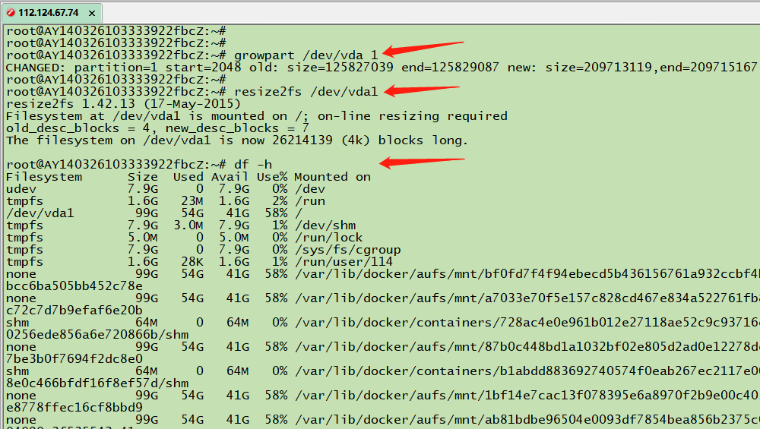

通过拷贝文件，测试硬盘读写速度
dd if=读入的文件 of=写出的文件
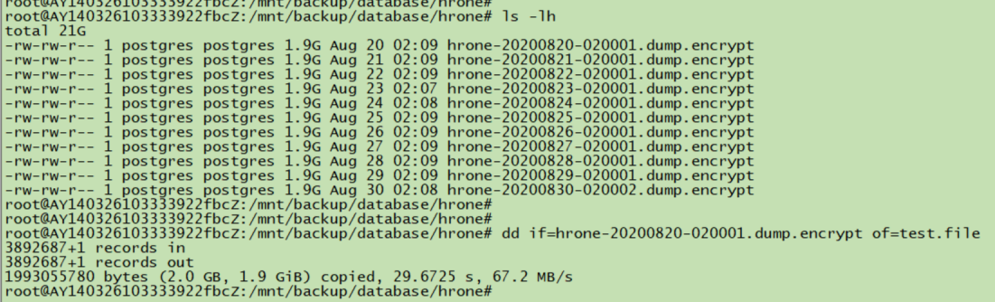
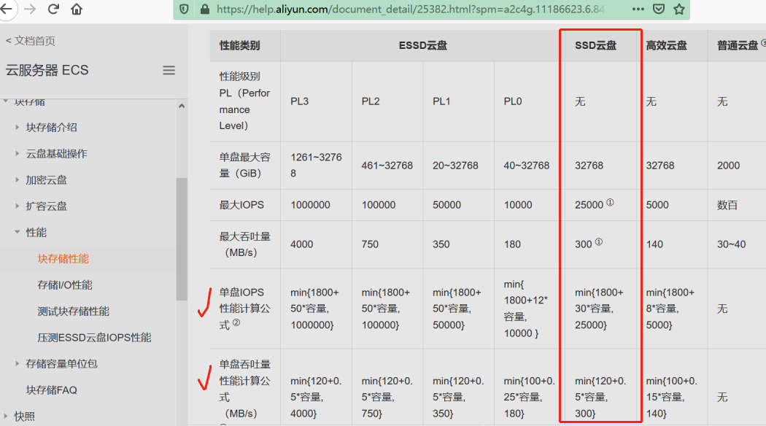
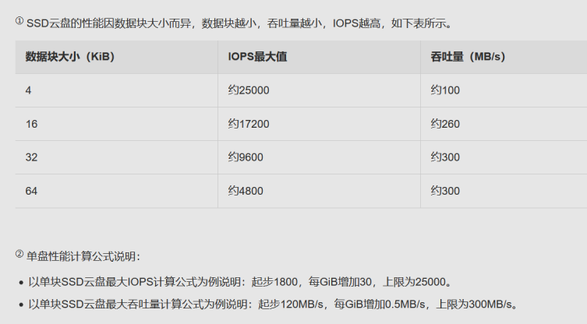
磁盘性能指标--IOPS、吞吐量及测试
https://blog.51cto.com/wushank/1708168

网络相关
查看hosts
cat /etc/hosts

Ubuntu18 网络配置
netplan apply 加载新的配置文档让网络生效
ifconfig -a 查看全部网络适配器
vim /etc/netplan/50-cloud-init.yaml
network:
ethernets:
eth0: # 配置的网卡名称
dhcp4: no # 关闭dhcp4
dhcp6: no # 关闭dhcp6
addresses: [192.168.0.120/24] # 设置本机IP地址及掩码
gateway4: 192.168.0.1 # 设置网关
nameservers:
addresses: [114.114.114.114, 8.8.8.8] # 设置DNS
version: 2
vim /etc/netplan/01-network-manager-all.yaml
network:
version: 2
# renderer: NetworkManager
ethernets:
ens33:
dhcp4: no
dhcp6: no
addresses: [192.168.0.130/24]
gateway4: 192.168.0.1
nameservers:
addresses: [114.114.114.144, 8.8.8.8]

查看系统IO状态，10秒刷新一次
iostat -x 10
查询端口的占用情况
netstat -p | grep 3306

查看时区
date -R
修改时区
tzselect #按照提示选择
cp /usr/share/zoneinfo/Asia/Shanghai /etc/localtime
date -R

Cron定时任务和rsyslog
Cron配置
service cron status
vim /etc/crontab # 修改配置文档后，自动执行
样例：
#*/1 * * * * root echo `123`
0,15,30,45 18-06 * * * /bin/echo ‘date’ > /dev/console #每隔1 5分钟向控制台输出一次当前时间
#*/1 * * * * postgres bash /mnt/db_backup/script/dbbackup.sh
0 5 * * * postgres bash /mnt/db_backup/script/dbbackup.sh
ubuntu开启cron日志
通过更改设置，我们可以开启它：
1.修改rsyslog文件，将/etc/rsyslog.d/50-default.conf 文件中的#cron.*前的#删掉；
2.重启rsyslog服务service rsyslog restart
3.重启cron服务service cron restart
查看日志：
more /var/log/cron.log
linux rsync同步命令(值得收藏)
https://www.jb51.net/article/74589.htm
bug修复：“(CRON) info (No MTA installed, discarding output)”
https://blog.csdn.net/qq_37186127/article/details/78862419
rsync 常见故障排查及思路
https://blog.csdn.net/weixin_34268579/article/details/92133217

supervisor 的使用
启动supervisor
systemctl restart supervisord
systemctl reload supervisord
进入supervisor的shell客户端
supervisorctl
status：查看所有进程的状态
stop es：停止es
start es：启动es
restart es: 重启es
update ：配置文件修改后可以使用该命令加载新的配置
reload: 重新启动配置中的所有程序
tail –f es： 查看es进程的日志
直接输入：supervisorctl，进入supervisorctl 的shell交互界面，上面的命令不带supervisorctl 可直接使用。Ctrl + C 退出。
【教程】supervisor 安装、配置、常用命令
https://www.cnblogs.com/xueweihan/p/6195824.html
【教程】supervisor配置文件(详细说明)
https://www.jianshu.com/p/7e788634257b
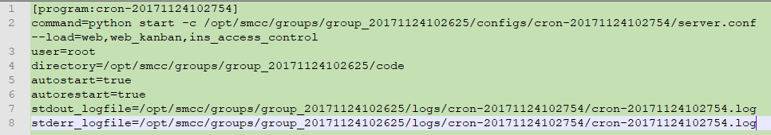

外设相关

挂载U盘
1.插入U盘，系统会有提示，之后需要设置挂载点。
2.首先运行命令“fdisk -l”查看磁盘信息，由信息可得其路径“/dev/sdb1”，磁盘格式为fat32.
3.运行挂载命令：mount -t vfat /dev/sdb1 /media
4.运行命令“cd media”进入挂载U盘的主目录。
5.运行“ls”命令可以查看目录下的文件。

卸载挂载的U盘
Umount -v /dev/sdb1

安装中文输入法
--不行 https://blog.csdn.net/Chamico/article/details/89788324
使用 ibus https://blog.csdn.net/f_zongjian/article/details/105359583
删除fcitx
sudo apt remove fcitx
安装ibus-libpinyin
sudo apt install ibus-libpinyin
sudo apt install ibus-clutter
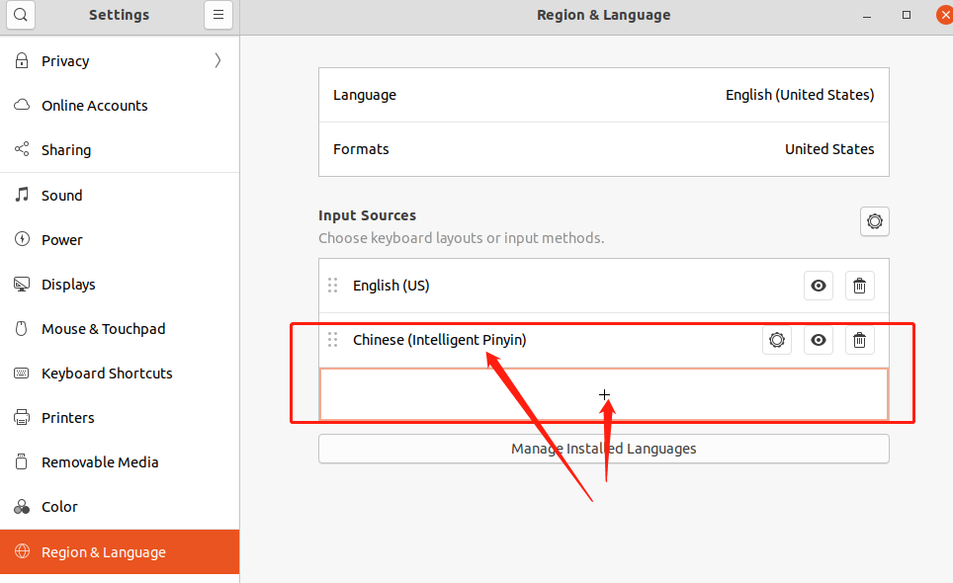
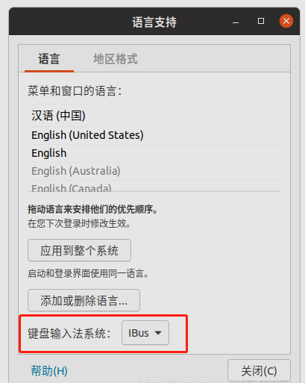

网络相关
# ifconfig ping
apt-get install net-tools
# ifconfig
apt-get install iputils-ping
# ping
apt-get install iproute2

ifdown enp0s3 （关闭网卡enp0s3）
ifup enp0s3 (启动网卡enp0s3)

防火墙
1. 查看防火墙状态
$ sudo ufw status
2. 允许访问特定端口666
$ sudo ufw allow 666

目录相关：
~ 当前用户的home
. 当前目录
.. 上级目录

善用Tab键，一次补全命令、两次不全文档（显示命令的类似命令）

Linux命令查询

http://man.linuxde.net/

